简 报
第十五期
勐海镇计划生育协会、勐海镇卫生院办公室 2018年 9月 26日

高效避孕 孕育健康
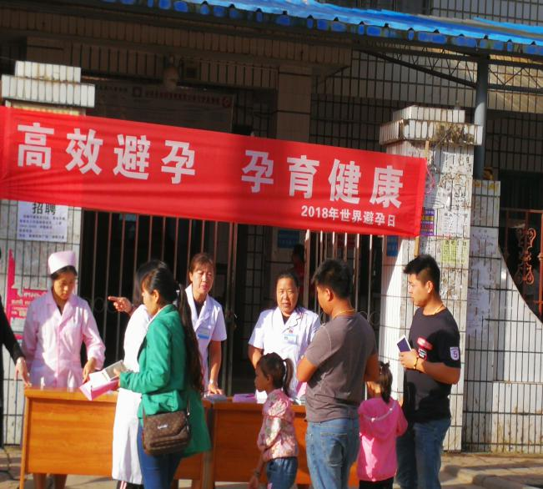
为提高育龄人群安全避孕意识，唤起群众对生殖健康的关注，减少非意愿妊娠的发生，勐海县妇幼保健院和勐海镇卫生院以9月26日“世界避孕日”为契机，在大兴超市路口联合开展“知性智行——爱要有一套”主题宣传活动。
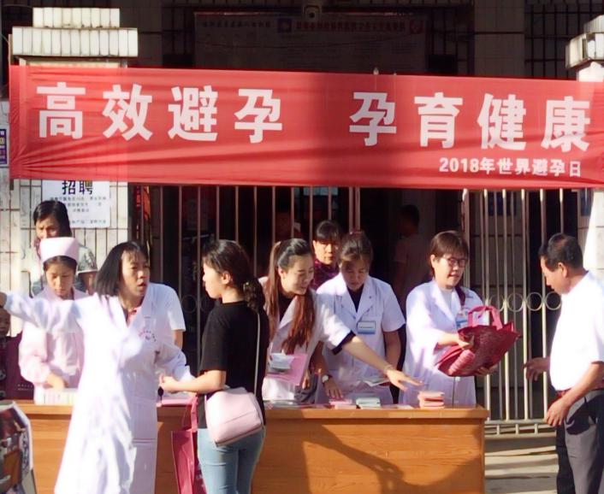
活动现场悬挂了宣传横幅，设立了咨询台，为过往群众宣传科学、全面、安全的避孕节育和生殖健康知识，提高自我保健能力，减少非意愿妊娠，提高生殖健康水平，降低意外妊娠和人工流产率，并向过往群众公布免费避孕药具的领取途径和发放点，活动吸引了群众纷纷前来咨询及领取避孕药具。此次活动接待群众咨询百余人次，发放宣传单1200余份，避孕药具2000余只。向育龄群众宣传了正确的避孕节育和生殖健康知识，切实满足育龄群众生殖健康需求，提高了人们的避孕意识。

